Лабораторная работа 2
Абдкеимова Михруза ИС 24-21
Вариант 1
Задание 1
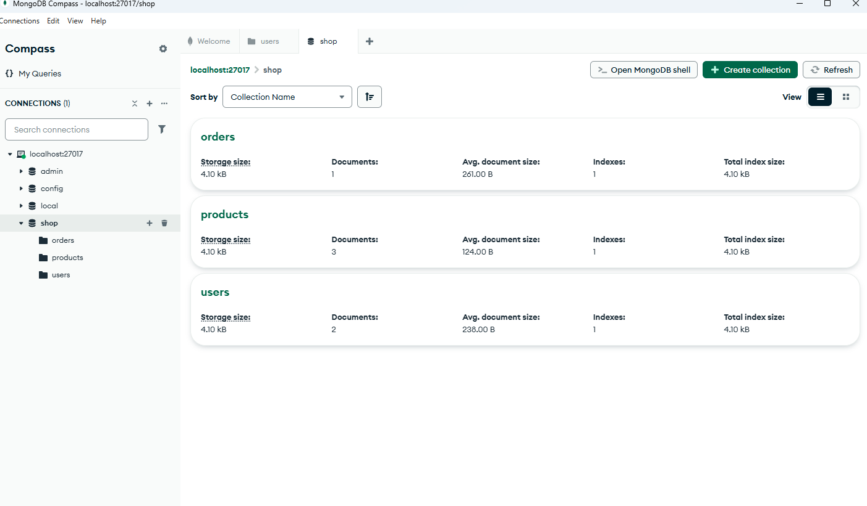
Задание 2

Задание 3
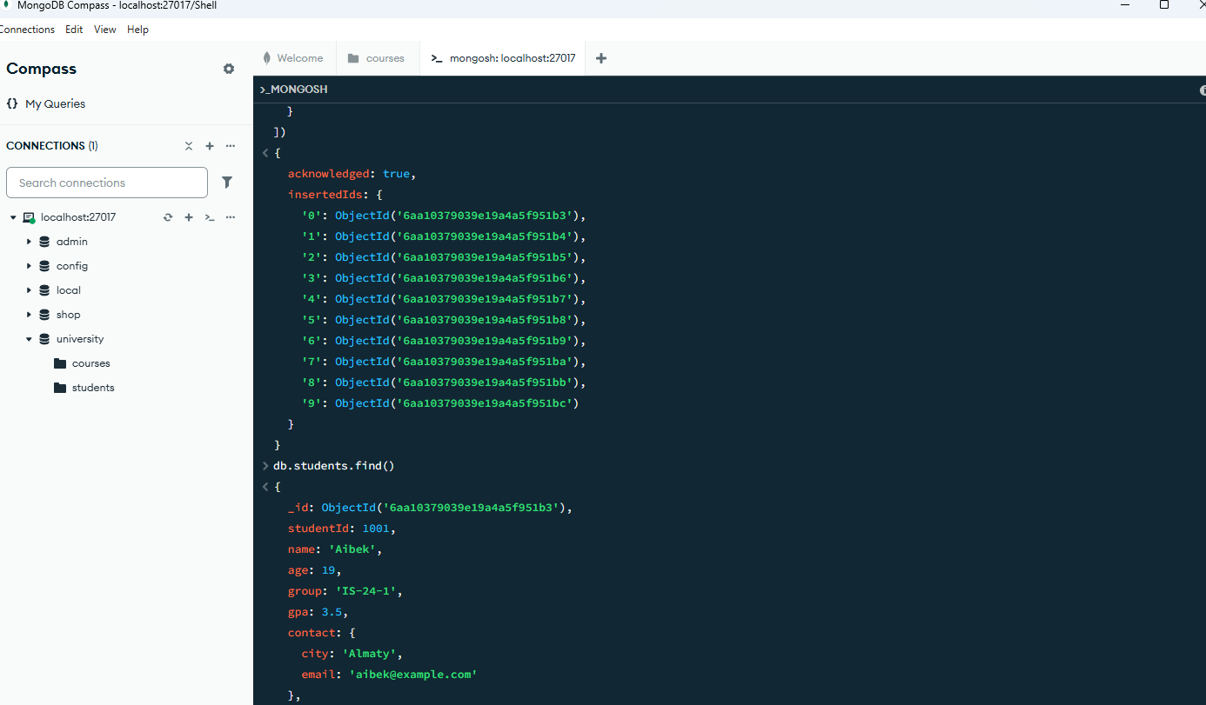

Задание 4
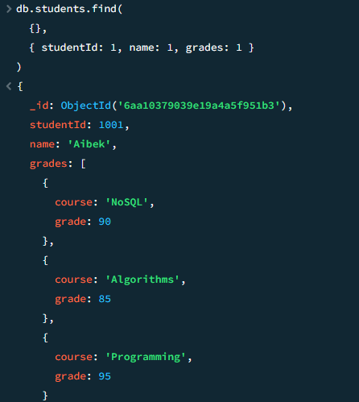
Задание 5
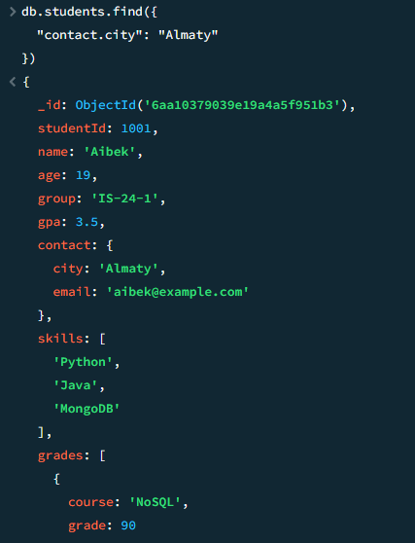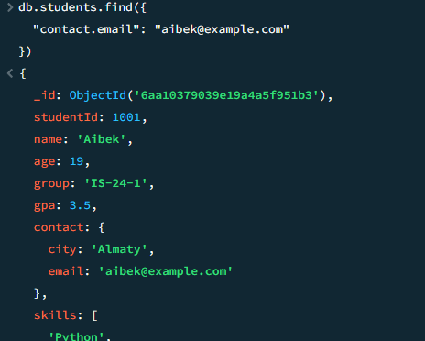
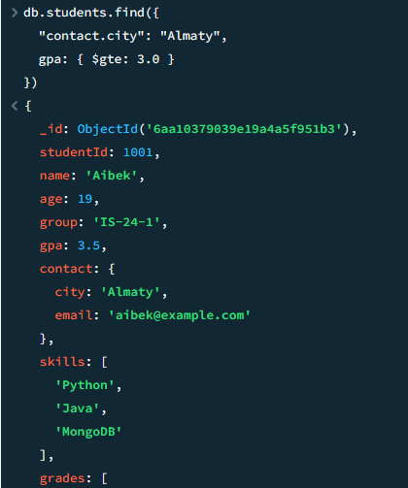

Задание 6
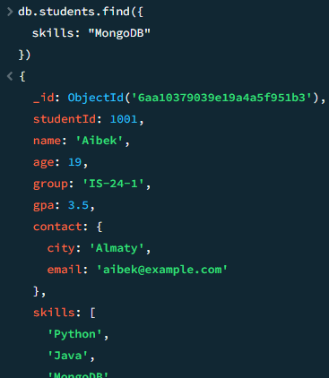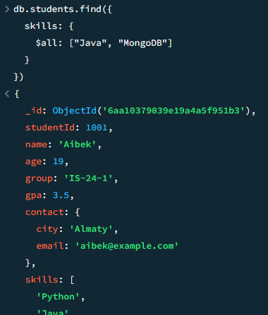
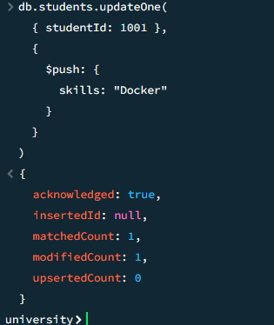
Задание 7
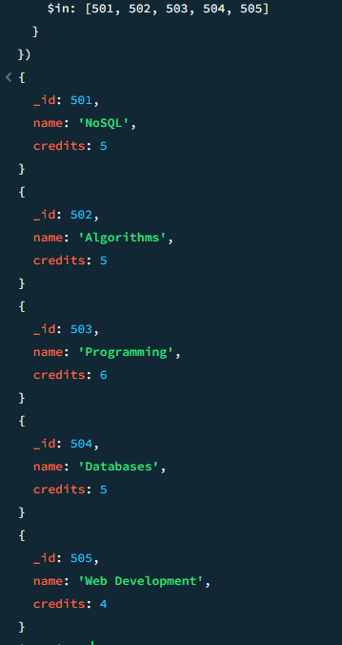

Сравнение
Критерий | Embedding | Referencing
Дублирование данных | Возможное | Минимальное
Чтение данных | Очень удобное | Требуются дополнительные запросы
Обновление | Может потребоваться изменить много документов | Изменяется один документ курса
Размер документа | Постепенно увеличивается | Основной документ меньше
Сложность модели | Проще | Сложнее
Подходит для | Данных, тесно связанных с сущностью | Общих и переиспользуемых сущностей
Вывод: для университета целесообразно использовать смешанную модель. contact, skills и grades хранить через Embedding, потому что эти данные принадлежат конкретному студенту. courses вынести в отдельную коллекцию и использовать Referencing, поскольку один курс может изучаться большим количеством студентов.

Итоговая структура
universityDB
│
├── students
│ ├── studentId
│ ├── name
│ ├── age
│ ├── group
│ ├── gpa
│ ├── contact ← Embedded
│ ├── skills ← Array
│ ├── grades ← Array of Embedded Documents
│ └── courseIds ← References
│
└── courses
├── _id
├── name
└── credits

Контрольные вопросы

1. Что такое BSON?
BSON (Binary JSON) — бинарный формат представления документов, который используется в MongoDB. Он похож на JSON, но поддерживает дополнительные типы данных, например ObjectId, Date, бинарные данные и другие.

2. Что такое Embedded Document?
Embedded Document — это вложенный документ, который находится непосредственно внутри другого документа.
Пример:
{
name: "Aibek",
contact: {
city: "Almaty",
email: "aibek@example.com"
}
}
Здесь contact является Embedded Document.

3. Что такое Embedding?
Embedding — способ проектирования данных, при котором связанные данные хранятся внутри одного документа.
Например, контактные данные студента можно хранить непосредственно в students.

4. Что такое Referencing?
Referencing — способ хранения связанных данных в отдельных коллекциях с использованием идентификаторов-ссылок.
Например:
{
studentId: 1001,
name: "Aibek",
courseIds: [501, 502, 503]
}
Сами курсы находятся в коллекции courses.

5. Чем отличаются Embedding и Referencing?
Embedding хранит связанные данные внутри одного документа, поэтому их удобно получать одним запросом.
Referencing хранит данные отдельно и связывает их через идентификаторы. Это уменьшает дублирование и удобно для общих или часто изменяемых сущностей.

6. Что такое dot notation?
Dot notation — способ обращения к полям вложенного документа через точку.
Например:
db.students.find({
"contact.city": "Almaty"
})
Запрос ищет студентов, у которых значение вложенного поля contact.city равно "Almaty".

7. Для чего нужны $push и $all?
$push добавляет новый элемент в массив.
db.students.updateOne(
{ studentId: 1001 },
{ $push: { skills: "Docker" } }
)
$all используется для поиска документов, массив которых содержит все указанные элементы.
db.students.find({
skills: { $all: ["Java", "MongoDB"] }
})

8. Что означают связи 1:1, 1:N, N:M?
- 1:1 (один к одному) — одной записи соответствует одна запись. Например, студент и его персональный профиль.
- 1:N (один ко многим) — одной записи соответствует много записей. Например, одна группа содержит много студентов.
- N:M (многие ко многим) — много записей с одной стороны связаны со многими записями с другой. Например, студенты и курсы.

9. Почему опасны неограниченно растущие массивы?
Неограниченно растущий массив увеличивает размер документа. Это может привести к:
- достижению ограничения размера документа MongoDB;
- увеличению времени чтения и обновления;
- большому потреблению памяти;
- снижению производительности.
Поэтому большие коллекции связанных элементов часто лучше выносить в отдельные документы.

10. Что такое денормализация?
Денормализация — намеренное дублирование или объединение данных для ускорения чтения и уменьшения количества запросов.
Например, хранение названия курса непосредственно внутри документа студента вместо отдельного запроса к courses.

11. Когда использовать Embedding?
Embedding рекомендуется использовать, когда:
- данные тесно связаны с основной сущностью;
- вложенные данные обычно читаются вместе с основным документом;
- количество вложенных элементов ограничено;
- данные не используются самостоятельно в других сущностях.
Например, для студента удобно встроить contact и skills.

12. Когда использовать Referencing?
Referencing рекомендуется использовать, когда:
- данные являются самостоятельными сущностями;
- одна сущность используется многими другими;
- связь имеет тип N:M;
- связанные данные могут сильно увеличиваться;
- данные часто изменяются независимо.
В нашей работе courses удобно хранить отдельно и связывать со студентами через courseIds.

13. Для чего нужен $lookup?
$lookup используется для объединения документов из двух коллекций. Он похож на JOIN в реляционных базах данных.
Например, можно получить студента вместе с информацией о его курсах:
db.students.aggregate([
{
$lookup: {
from: "courses",
localField: "courseIds",
foreignField: "_id",
as: "courses"
}
}
])
В результате в документе студента появится массив courses с соответствующими курсами.

14. Почему модель проектируют с учетом запросов?
MongoDB — документная база данных, поэтому структуру документов выбирают не только исходя из связей между сущностями, но и с учетом того, как данные будут использоваться и запрашиваться.
Если данные часто читаются вместе, выгодно использовать Embedding. Если сущности независимы, переиспользуются или могут сильно увеличиваться — лучше использовать Referencing.
Главная идея: модель MongoDB должна быть оптимизирована под реальные операции чтения и записи, которые будут выполняться приложением.

